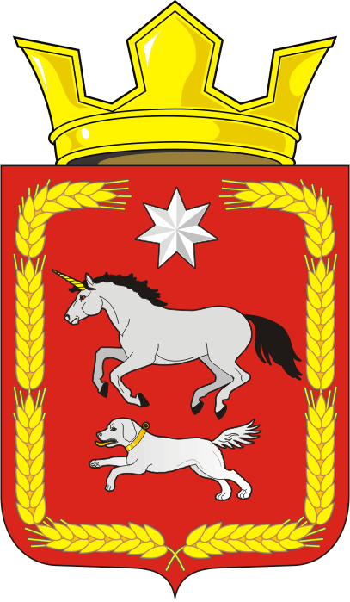

АДМИНИСТРАЦИЯ КАИРОВСКОГО СЕЛЬСОВЕТА
САРАКТАШСКОГО РАЙОНА ОРЕНБУРГСКОЙ ОБЛАСТИ

П О С Т А Н О В Л Е Н И Е
____________________________________________________________________

12.05.2020 с. Каировка № 54-п

О внесении изменений в постановление администрации Каировского сельсовета от 02.04.2020 № 39-п

В соответствии с пунктом 8 части 1 статьи 14 Федерального закона от 06.10.2003 № 131-ФЗ «Об общих принципах организации местного самоуправления в Российской Федерации», статьёй 8 Федерального закона от 30.03.1999 № 52-ФЗ «О санитарно-эпидемиологическом благополучии населения», пунктом 3 распоряжения Губернатора Оренбургской области от 04.02.2020 № 30-р «О мерах по предупреждению завоза и распространения новой коронавирусной инфекции в Оренбургской области»

- Внести изменения в План организационных, санитарно-противоэпидемических (профилактических) мероприятий по предупреждению завоза и распространения новой коронавирусной инфекции на территории муниципального образования Каировский сельсовет Саракташского района Оренбургской области, утверждённый постановлением администрации муниципального образования Каировский сельсовет Саракташского района Оренбургской области от 02.04.2020 № 39-п «О мерах по предупреждению завоза и распространения новой коронавирусной инфекции на территории муниципального образования Каировский сельсовет Саракташского района Оренбургской области», дополнив его пунктом 9 следующего содержания:
«9. Формирование и отработка списка граждан, прибывших из территорий, где зарегистрированы случаи коронавирусной инфекции.
Срок исполнения: постоянно.
Исполнители: Администрация сельсовета, члены оперативной группы».

2. Постановление вступает в силу после его подписания и подлежит размещению на сайте муниципального образования Каировский сельсовет.

3. Контроль за исполнение настоящего постановления оставляю за собой.

Глава муниципального образования О.М. Кажаев

Разослано: прокурору района, членам оперативной группы, в дело.

